UJIAN PRAKTEK SELEKSI PA SIBER 2026
KATEGORI PENGEMBANGAN OPERASI
INTEGRATED WEB

Sifat Ujian | Open Project / Praktikum | Waktu | 120 Menit
Kategori | Calon Perwira

⚠ PETUNJUK UMUM UJIAN
1. Bacalah setiap soal dengan teliti sebelum menjawab.
2. Setiap bagian (Langkah) dikerjakan secara berurutan karena bersifat dependensi.
3. 4 File hasil ujian wajib dikumpulkan dalam bentuk: [1] Link GitHub Repository (simpan dalam txt), [2] Link Vercel Deployment (simpan dalam txt), [3] Technical Analysis 2 (.docx), [4] Laporan Screenshot (Whiteup 2 (.docx)). Secara detail lihat di halaman terakhir.
4. Dilarang menggunakan kode orang lain!. Silahkan menggunakan Tools AI apapun asalkan dipahami dan mampu dijelaskan saat presentasi.
5. Dilarang membuka aplikasi chatting seperti WhatApp, Discord, dan lainnya, kecuali Telegram (diperbolehkan tapi hanya digunakan untuk mengerjakan soal, bukan chatting!)
6. Bobot penilaian tertera di tiap bagian soal.
7. Peserta yang tidak mengumpulkan Laporan Screenshot (writeup 2) nilai akan dikurangi 25%.

📊 DISTRIBUSI BOBOT PENILAIAN PA
No. | Kompetensi | Indikator Utama | Bobot
1 | DevSecOps CI/CD & Environment Injection | Pipeline GitHub Actions aktif & Env Vars terpetakan di Vercel | 10%
2 | Asynchronous AI Chaining | asyncio.gather menjalankan 2 model NIM secara paralel tanpa timeout | 10%
3 | Cryptographic HMAC Secure Webhook | Supabase → Vercel → Telegram dengan validasi HMAC-SHA256 | 10%
4 | Advanced UI Reconstruction | Dashboard interaktif dengan metric card dinamis & HMAC sandbox | 10%
5 | Technical Analysis | Analisis latensi async, efektivitas HMAC, dan rasionalisasi desain UI | 10%
 | TOTAL |  | 50%
🌐 BAGIAN 2: INTEGRATED WEB (Membuat Website & Sistem Keamanan)
📋 SKENARIO UJIAN
Anda adalah seorang Web Security Engineer yang bertugas membangun sistem monitoring keamanan database secara real-time. Sistem Anda harus mampu: (1) menerima laporan ancaman dari Supabase melalui webhook yang terautentikasi dengan HMAC-SHA256, (2) menganalisis ancaman secara paralel menggunakan dua model AI dari NVIDIA NIM, dan (3) menampilkan status keamanan secara dinamis pada sebuah web dashboard premium yang di-deploy otomatis ke Vercel melalui GitHub Actions. Setiap komponen harus diuji dan dibuktikan dengan screenshot atau log output.

Langkah 1: Otomatisasi Upload Web (CI/CD via GitHub Actions)
Latar Belakang:
Upload kode secara manual ke platform hosting adalah praktik yang rentan terhadap kesalahan manusia dan tidak terukur. Seorang engineer profesional harus mampu membangun pipeline otomatis (CI/CD) yang akan secara otomatis men-deploy kode terbaru setiap kali ada perubahan yang di-push ke repositori.
Tugas:
[6.1] Inisialisasi Repositori
Buat folder proyek baru untuk website Anda. Di dalam folder tersebut, inisialisasi repositori Git local dan hubungkan ke sebuah repositori GitHub baru (wajib public) (Link GitHub Repository wajib dikumpulkan). Pastikan struktur folder mencakup setidaknya: /api/ (untuk serverless functions), /public/ (untuk frontend), dan file vercel.json.
[6.2] Konfigurasi Pipeline CI/CD
Buat file .github/workflows/deploy.yml. File ini adalah "mesin otomatis" Anda. Isi file dengan konfigurasi GitHub Actions yang akan: (a) Terpicu secara otomatis setiap ada event push ke branch master/main. (b) Menginstal Vercel CLI (npm install -g vercel). (c) Menjalankan perintah vercel deploy --prod dengan menyertakan VERCEL_TOKEN dari GitHub Secrets.
[6.3] Injeksi Environment Variables Rahasia
DILARANG menulis nilai rahasia (API key, token, password) secara langsung di dalam kode sumber (hard-code). Anda wajib: (a) Menyimpan semua kredensial di GitHub Repository Secrets (Settings > Secrets and variables > Actions). Minimal secrets yang harus ada: VERCEL_TOKEN, SUPABASE_URL, SUPABASE_ANON_KEY. (b) Merujuk secrets tersebut di dalam deploy.yml menggunakan sintaks ${{ secrets.NAMA_SECRET }}.
[6.4] Verifikasi Pipeline
Lakukan git push pertama ke GitHub. Buka tab Actions di repositori GitHub Anda dan tunjukkan bahwa workflow "berjalan" (status in progress atau success). Screenshot halaman Actions tersebut sebagai bukti (screenshot dimasukkan ke writeup).
Output yang Diharapkan:
- ✅ File .github/workflows/deploy.yml tersimpan di repositori.
- ✅ GitHub Actions menampilkan setidaknya 1 run dengan status "success".
- ✅ GitHub Secrets telah dikonfigurasi (VERCEL_TOKEN, dll.) —> buktikan dengan screenshot halaman Secrets (nilai tersembunyi, hanya nama yang terlihat), (screenshot dimasukkan ke writeup).
- ✅ Vercel menerima deployment dan menghasilkan URL live.

Langkah 2: Pemanggilan 2 AI Secara Asynchronous (NVIDIA NIM)
Latar Belakang:
Vercel Serverless Functions memiliki batas waktu eksekusi (timeout). Jika Anda memanggil 2 model AI secara berurutan (sekuensial), total waktu tunggu adalah penjumlahan waktu masing-masing model. Dengan teknik Asynchronous (async/await + asyncio.gather), kedua model dapat dipanggil secara paralel sehingga total waktu tunggu hanya sebesar waktu model yang paling lambat, mencegah timeout dan meningkatkan efisiensi server secara signifikan.
Tugas:
[7.1] Buat Serverless Function Python (FastAPI)
Buat file api/proses_ai.py menggunakan framework FastAPI. Endpoint GET /api/proses_ai harus menerima parameter query ?input=<data_teks>.
[7.2] Implementasi Logika Asynchronous
Di dalam fungsi handler endpoint tersebut, gunakan asyncio.gather() untuk memanggil dua fungsi async secara bersamaan. Fungsi pertama mensimulasikan Model A (Random Forest / RF) dengan delay 0.3 detik. Fungsi kedua mensimulasikan Model B (Support Vector Machine / SVM) dengan delay 0.5 detik. Catat waktu mulai (time.time()) sebelum gather dan waktu selesai setelahnya.
[7.3] Format Respons JSON
API wajib mengembalikan JSON yang mencakup: status ("success"/"error"), duration_seconds (total waktu eksekusi float), dan results yang berisi hasil prediksi masing-masing model (model_rf dan model_svm), termasuk field: model, prediction ("AMAN"/"BAHAYA"), dan confidence (float 0.0-1.0).
[7.4] Uji & Buktikan Konkurensi
Buat script pengujian (test_async_ai.py) yang memanggil fungsi-fungsi async tersebut secara lokal dan mencetak waktu total. Tunjukkan bahwa waktu total ≈ 0.5 detik (waktu model terlambat), bukan 0.8 detik (jumlah keduanya). Sertakan output terminal sebagai bukti (output terminal dimasukkan ke writeup).
Output yang Diharapkan:
- ✅ File api/proses_ai.py dapat diakses sebagai Vercel Serverless Function.
- ✅ Output terminal pengujian menampilkan total waktu eksekusi ≤ 0.6 detik.
- ✅ Respons JSON memuat hasil dari dua model (RF dan SVM) secara bersamaan.
- ✅ Kode menggunakan asyncio.gather() — BUKAN dua await terpisah secara sekuensial.
Langkah 3: HMAC Secure Webhook: Supabase → Vercel → Telegram
Latar Belakang:
Webhook adalah mekanisme di mana sebuah layanan (Supabase) secara otomatis mengirimkan notifikasi HTTP ke URL endpoint Anda (Vercel) saat terjadi suatu event (misal: data berbahaya masuk ke database). Masalahnya, siapapun bisa mengirim request palsu ke URL webhook Anda. HMAC (Hash-based Message Authentication Code) adalah solusinya: pengirim dan penerima berbagi sebuah kunci rahasia. Setiap pesan ditandatangani dengan kunci ini. Jika signature tidak cocok, pesan langsung ditolak.
Tugas:
[8.1] Buat Serverless Function Node.js (Webhook Receiver)
Buat file api/webhook.js. Endpoint POST /api/webhook akan menjadi "penerima laporan" dari Supabase. Gunakan format ES Module (import/export).
[8.2] Implementasi Validasi HMAC-SHA256
Di dalam handler, lakukan langkah validasi berikut secara berurutan:
(a) Periksa apakah header x-signature ada. Jika tidak ada, tolak dengan 400 Bad Request.
(b) Ambil isi body request sebagai string (JSON.stringify jika perlu).
(c) Buat HMAC-SHA256 dari body string menggunakan crypto.createHmac("sha256", HMAC_SECRET).update(body).digest("hex").
(d) Bandingkan HMAC yang Anda buat dengan nilai di header x-signature menggunakan perbandingan string biasa.
(e) Jika tidak cocok, tolak dengan 401 Unauthorized. Jika cocok, lanjutkan ke pengiriman Telegram.
[8.3] Integrasi Telegram Bot Alert
Jika HMAC valid, kirim pesan notifikasi ke Telegram menggunakan Bot API:
URL: https://api.telegram.org/bot{TOKEN}/sendMessage
Pesan harus mencantumkan: status kejadian (AMAN/BAHAYA), level ancaman, dan detail pesan dari payload Supabase.
Gunakan environment variables TELEGRAM_BOT_TOKEN dan TELEGRAM_CHAT_ID (jangan hard-code!).
[8.4] Buat Script Uji 3 Skenario Keamanan
Buat file scripts/test_flows.js yang menguji:
Test 1 — Valid: Signature HMAC benar → harus diterima (200 OK) dan Telegram menerima pesan.
Test 2 — Tampered: Signature diubah/dirusak → harus ditolak (401 Unauthorized).
Test 3 — Missing: Tanpa header x-signature → harus ditolak (400 Bad Request).
Cetak hasil tiap test ke terminal.
Output yang Diharapkan:
- ✅ Ketiga skenario test menampilkan hasil yang benar di terminal (3 passed, 0 failed) (output terminal dimasukkan ke writeup).
- ✅ Screenshot pesan alert masuk di grup/chat Telegram Anda (screenshot dimasukkan ke writeup).
- ✅ Kode validasi HMAC ada di api/webhook.js dan menggunakan modul crypto bawaan Node.js.
- ✅ Tidak ada kredensial yang di-hardcode; semua menggunakan process.env.
Langkah 4: Advanced UI Reconstruction: Security Dashboard
Latar Belakang:
Sebuah sistem keamanan yang canggih di backend harus memiliki antarmuka (UI) yang intuitif dan informatif di frontend. Dashboard ini bukan sekadar halaman statis, melainkan aplikasi web interaktif yang mampu memberikan umpan balik visual secara real-time kepada operator keamanan.
Spesifikasi UI yang WAJIB Diimplementasikan:
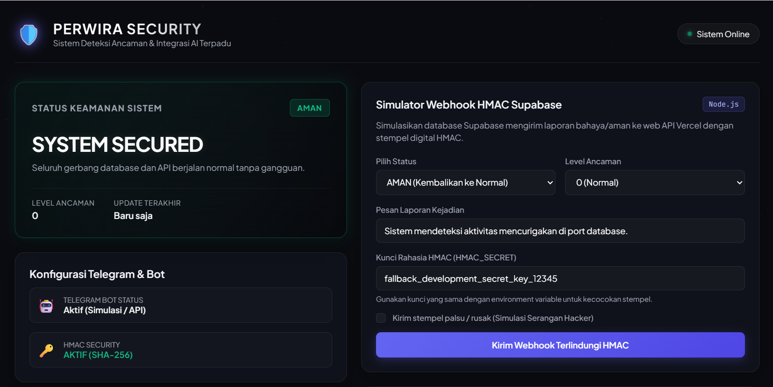
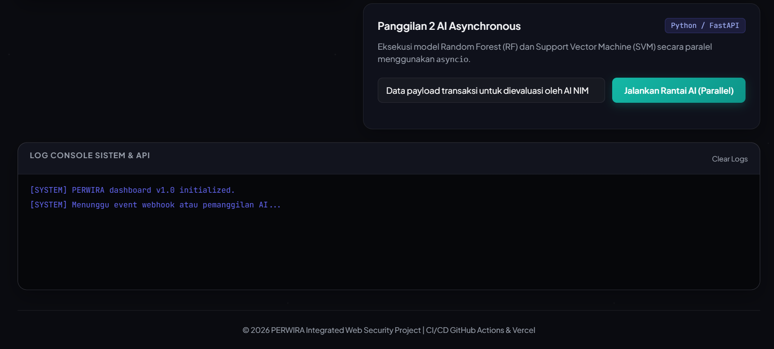
[9.1] Desain Visual Premium (Dark Theme)
Gunakan tema gelap (dark mode) dengan efek glassmorphism (kartu transparan dengan blur). Sertakan font modern dari Google Fonts (contoh: Plus Jakarta Sans, Inter, atau Outfit). Gunakan palet warna yang harmonis dan professional.
[9.2] Metric Card dengan State Transition Dinamis
Buat sebuah kartu metrik utama (Status Keamanan Sistem) yang mampu berubah tampilan secara dinamis:
▶ State AMAN: Background hijau/teal, badge "AMAN", teks "SYSTEM SECURED".
▶ State BAHAYA: Background merah/oranye, badge "BAHAYA", teks "LEVEL ALERT: CRITICAL".
Perubahan state harus terjadi melalui JavaScript (manipulasi className), bukan reload halaman.
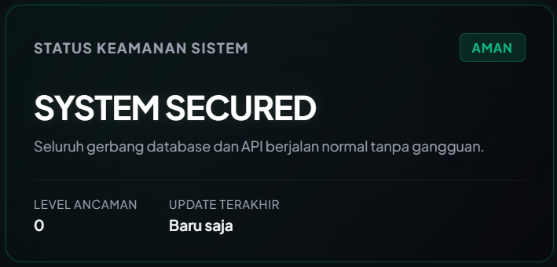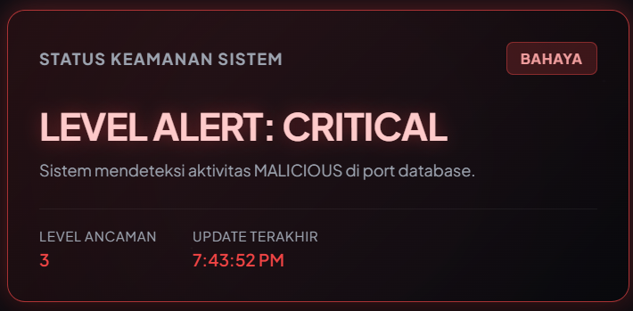
[9.3] Panel Simulator Webhook HMAC (Client-side)
Buat form interaktif yang memungkinkan pengguna mensimulasikan pengiriman webhook:
(a) Dropdown pilihan Status: AMAN / BAHAYA.
(b) Dropdown Level Ancaman: 0 (Normal) hingga 3 (Kritis).
(c) Input teks untuk pesan laporan.
(d) Input teks untuk Kunci Rahasia HMAC.
(e) Checkbox "Kirim tanda tangan palsu (Simulasi Serangan)".
(f) Tombol Submit yang akan menghitung HMAC menggunakan Web Crypto API (window.crypto.subtle) di browser dan mengirimkan POST request ke /api/webhook.
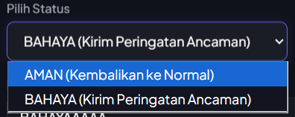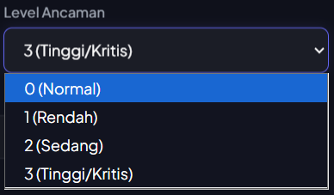
[9.4] Panel Benchmark AI Asynchronous
Buat tombol "Jalankan Rantai AI (Paralel)" yang memanggil endpoint /api/proses_ai. Setelah mendapat respons, tampilkan: total waktu eksekusi (detik), hasil prediksi Model RF, dan hasil prediksi Model SVM dalam kartu terpisah dengan warna indikator (hijau = AMAN, merah = BAHAYA).
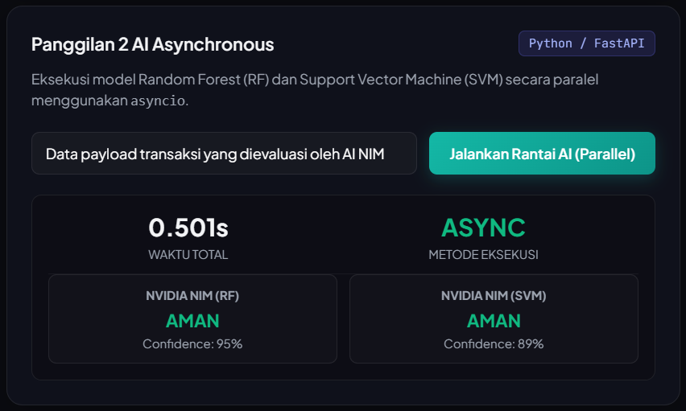
[9.5] Log Console Virtual
Sediakan area "Log Console" yang menampilkan rekam jejak semua aktivitas user (pengiriman webhook, pemanggilan AI, dll.) beserta timestamp dalam format monospace, menyerupai terminal sungguhan.
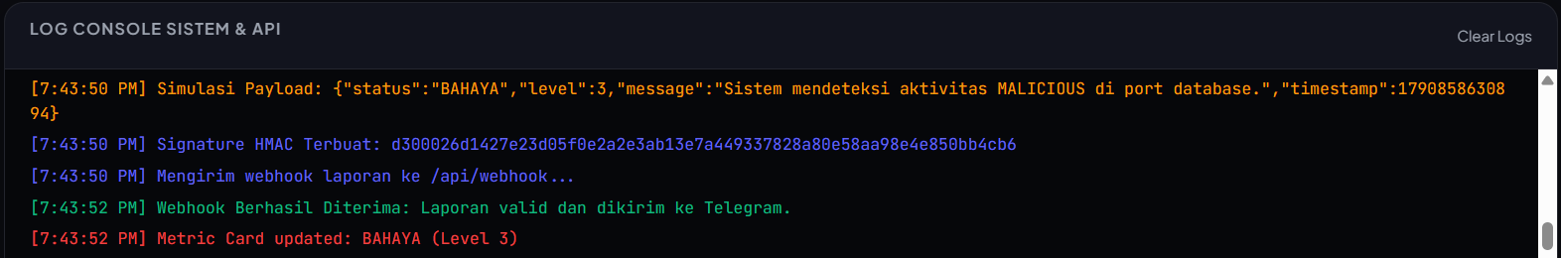
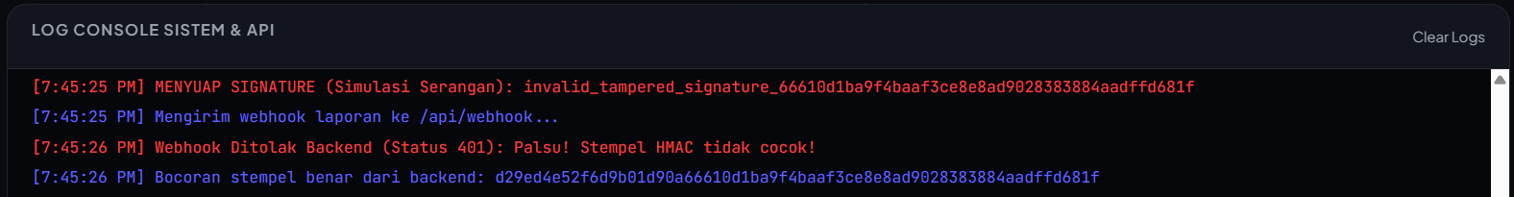
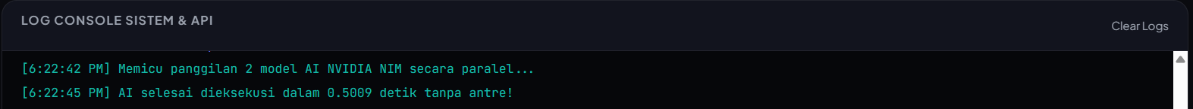
Output yang Diharapkan:
- ✅ Dashboard dapat diakses di URL Vercel live (bukan hanya localhost) (Link Vercel Deployment wajib dikumpulkan).
- ✅ Metric Card berubah warna merah saat tombol "BAHAYA" dikirim, dan kembali hijau saat "AMAN".
- ✅ Signature HMAC dihitung di browser (client-side) menggunakan Web Crypto API.
- ✅ Panel AI menampilkan hasil prediksi dan waktu eksekusi setelah tombol diklik.
- ✅ Desain responsif dan professional.

Langkah 5: Technical Analysis

SOAL ANALISIS PA
Buat Jawaban Analisis Teknis dalam format .docx (maksimal 3 halaman A4, font Times New Roman 12pt, spasi 1.5) dari tiga soal analisis berikut:
- Performa Asynchronous AI
Jelaskan secara teknis perbedaan pemanggilan dua model AI secara sekuensial dan menggunakan asyncio.gather(). Sertakan perbandingan waktu eksekusi RF=0.3s dan SVM=0.5s, serta analisis mengapa waktu pada deployment dapat lebih besar dari pengujian lokal. Jelaskan dampak operasi blocking dan kegagalan salah satu model terhadap performa dan reliability sistem.

- Keamanan HMAC Webhook
Analisis bagaimana HMAC-SHA256 melindungi webhook dari spoofing dan tampering ketika attacker mengetahui URL serta format payload tetapi tidak mengetahui HMAC_SECRET. Jelaskan pula keterbatasan HMAC terhadap replay attack dan timing attack, serta alasan penggunaan crypto.timingSafeEqual() dibandingkan ===.
- Trade-off Desain Security Dashboard
Jelaskan minimal 3 keputusan desain UI/arsitektur dari web yang telah dibuat dan alasan teknisnya. Bahas trade-off penggunaan Web Crypto API, dynamic state menggunakan className, dan Log Console dalam konteks keamanan, performa, dan usability.

✅ CHECKLIST PENGUMPULAN UJIAN
Pastikan 4 file berikut terpenuhi sebelum mengumpulkan:
☐ 1. Link GitHub Repository (simpan dalam txt): URL repositori wajib publik yang berisi seluruh kode sumber.
☐ 2. Link Vercel Deployment (simpan dalam txt): URL live website yang dapat diakses dari browser manapun.
☐ 3. File Technical Analysis 2 (.docx): Laporan analisis teknis maksimal 3 halaman A4.
4. Laporan Screenshot Seluruh Proses Pengerjaan (Whiteup 2 (.docx)):
☐ Screenshot GitHub Actions: Bukti pipeline CI/CD berjalan dengan status "success".
☐ Screenshot GitHub Secrets: Bukti secrets telah dikonfigurasi (nama terlihat, nilai tersembunyi).
☐ Output Terminal Test Async: Bukti waktu eksekusi ≤ 0.6 detik dari script test_async_ai.py.
☐ Output Terminal Test HMAC: Bukti "3 passed, 0 failed" dari script test_flows.js.
☐ Screenshot Telegram Alert: Bukti pesan alert berhasil terkirim ke grup/chat Telegram Anda.

Setelah ujian soal wajib dikumpulkan kembali!

📋 RUBRIK PENILAIAN DETAIL PA
Kompetensi | Skor 42-50 (Sangat Baik) | Skor 32-42 (Cukup) | Skor < 32 (Kurang)
DevSecOps CI/CD & Env Injection  (10%) | 9-10: Pipeline berjalan sempurna, semua secrets terkonfigurasi, Vercel menerima deployment otomatis. | 6-8: Pipeline aktif namun ada 1 secrets yang belum terkonfigurasi atau deployment semi-manual. | < 6: Pipeline tidak berjalan atau kode di-deploy secara manual.
Async AI Chaining  (10%) | 9-10: asyncio.gather digunakan dengan benar, waktu paralel ≤ 0.6s, output JSON lengkap. | 6-8: Kode async ada namun dieksekusi sekuensial, atau output JSON tidak lengkap. | < 6: Tidak menggunakan async/await atau endpoint tidak dapat diakses.
Cryptographic HMAC Secure Webhook  (10%) | 9-10: 3 skenario test lolos, alert Telegram terkirim, tidak ada credential yang hardcode. | 6-8: 2 dari 3 skenario lolos, atau Telegram tidak terhubung namun validasi HMAC benar. | < 6: HMAC tidak divalidasi atau endpoint tidak merespons dengan benar.
Advanced UI Reconstruction  (10%) | 9-10: Semua 5 komponen UI ada, metric card berdynamic state, HMAC dihitung via Web Crypto API. | 6-8: Mayoritas komponen ada namun metric card tidak berubah state atau tanpa Web Crypto. | < 6: UI statis, tidak ada interaktivitas, atau desain sangat sederhana.
Technical Analysis  (10%) | 9-10: Tiga poin analisis dijawab mendalam, ada perbandingan matematis, dan terminologi teknis tepat. | 6-8: Analisis ada namun dangkal, kurang justifikasi, atau hanya 2 poin yang dijawab. | < 6: Laporan tidak ada, terlalu pendek (< 1 halaman), atau hanya berisi deskripsi langkah kerja.

